Рабочий лист

Задание 1. Прочитайте представленный источник и ответьте на вопросы:
Пояснительная записка к проекту федерального закона N 371970-4
"О внесении изменения в статью 1.1 Федерального закона "О днях воинской славы и памятных датах России" (об установлении дня воинской славы России - День героя Отечества)
Источник: http://docs.cntd.ru/document/902029542

1. Определите, кто и когда впервые в России учредил орден Святого Георгия Победоносца? _________________________________________________________________________________________________________________________________
2. Найдите в источнике, когда ордену Святого Георгия возвращена роль высшей военной награды Российской Федерации?
_______________________________________________________________
3. Как вы думаете, почему в наше время восстановили праздник День Георгиевских кавалеров и эта же дата закреплена как Памятная дата России – День Героев Отечества? _____________________________________________
____________________________________________________________________________________________________________________________________
4. Найдите в тексте, кого чествуют в День Героев Отечества в России? ______________________________________________________________
____________________________________________________________________________________________________________________________________

Задание 2. Прочитайте извлечения из статутов орденов Святого Георгия 1769 и 2000 гг. и выполните задания.

СТАТУТ
ВОЕННОГО ОРДЕНА СВЯТОГО
ВЕЛИКОМУЧЕНИКА и ПОБЕДОНОСЦА ГЕОРГИЯ (1769 год)
Божиею поспешествующею милостию Мы, Екатерина Вторая, Императрица и Самодержица Всероссийская, и прочая…
Как Российской империи слава наипаче распространилась и возвысилась верностию и храбростию и благоразумным поведением воинского чина, то из особливой Нашей Императорской милости к служащим в войсках Наших в отмену и награждения им за оказанную от них во многих случаях Нам и Предкам Нашим ревность и службу, также и для поощрения их в военном искусстве, восхотели Мы учредить новый военный орден, и снабдить оный всеми теми преимуществами, кои споспешествовать будут сему Нашему предприятию; что Мы сим и учреждаем, принимая на Себя и Преемников Наших сего ордена Гросмейстерство и жалуем сему ордену на всегдашние времена нижеследующие статьи, преимущества и выгоды.
1. Сей орден должен почитаться учрежденным с 1769 года месяца Ноября с 26 числа, в который день Мы знаки оного на Себя возложа, пожаловали чрез долгое время с отличностью Нам и отечеству служащих, и впредь ежегодно сей день празднован будет как при дворе Нашем, так и во всех местах, где случится Кавалер большого креста.
2. Именоваться будет орден сей военным Святого Великомученика и победоносца Георгия орденом, оным же от Нас пожалованные называться будут Кавалерами Святого Георгия. Знак сего ордена, получающим оный, да пребудет пред светом доказательством милостивого Нашего благоволения за службу и доброе их поведение на все времена.
3. Ни высокая порода, ни полученные пред неприятелем раны, не дают право быть пожалованным сим орденом: но дается оный тем, кои не только должность свою исправляли во всем по присяге, чести и долгу своему, но сверх того отличили еще себя особливым каким мужественным поступком, или подали мудрые, и для Нашей воинской службы полезные советы.
4. В числе могущих получить сей орден суть все те, кои в сухопутных и морских войсках Наших добропорядочно и действительно Штаб- и Обер-Офицерами службу отправляют; а из Генералитета те, кои в войске действительно служа, противу неприятеля отменную храбрость, или военное отличное искусство показали.
5. Но как не всегда всякому верному сыну отечества такие открываются случаи, где его ревность и храбрость блистать может, то рассудили Мы за благо не исключать из сего милостивого установления и тех, кои в полевой службе 25 лет от Обер-Офицера, а в морской 18 компаний Офицерами служили…
7. Знаки сего военного ордена следующие:
Звезда четвероугольная золотая, посреди которой в черном обруче желтое или золотое поле, а на оном изображено вензелом имя Святого Георгия, а в черном обруче золотыми литерами надпись: за службу и храбрость…

Извлечения из Статута ордена Святого Георгия (утвержден в 2000 г., с изменениями на 12 августа 2008 года)
Источник: http://docs.cntd.ru/document/901767317
Орден Святого Георгия является высшей военной наградой Российской Федерации.
Орденом Святого Георгия награждаются военнослужащие из числа старших и высших офицеров за проведение боевых операций по защите Отечества при нападении внешнего противника, завершившихся полным разгромом врага, ставших образцом военного искусства, подвиги которых служат примером доблести и отваги для всех поколений защитников Отечества и которые награждены государственными наградами Российской Федерации за отличия, проявленные в боевых действиях.
Орден Святого Георгия имеет четыре степени.
Орден Святого Георгия I и II степени имеет знак и звезду, III и IV степени — только знак. Высшей степенью ордена является I степень.
Награждение орденом Святого Георгия производится только последовательно, от низшей степени к высшей.
Награждённые носят знаки всех степеней ордена Святого Георгия. При этом награждённые орденом Святого Георгия I степени звезду ордена Святого Георгия II степени не носят.
Фамилии, имена и отчества награждённых орденом Святого Георгия заносятся для увековечивания на мраморные доски в Георгиевском зале Большого Кремлёвского дворца в г. Москве.

1. Кого и за какие заслуги награждали и награждают орденом Святого Георгия?
__________________________________________________________________________________________________________________________________________________________

2. Отметьте особенность награды в Российской империи и современной России, что общего? ________________________________________________
__________________________________________________________________

3. Прокомментируйте девиз ордена «За Службу и Храбрость», объясните свой ответ. _____________________________________________________
____________________________________________________________________________________________________________________________________

Задание 3. На слайде презентации представлены портреты полководцев. Рассмотрите их, прочитайте тексты и выполните задания.
Первым кавалером ордена Св. Георгия I степени был выдающийся русский полководец П. А. Румянцев-Задунайский, получивший награду 27 июля 1770 г., за победу при Ларге. Это была исключительная почесть, до 1917 г. ее имели только 25 человек. II степенью ордена Св. Георгия был отмечен 121 человек. III степенью было награждено всего 638 человек.
С 1849 г. имена Георгиевских кавалеров отмечались на мраморных досках в Георгиевском зале Большого Кремлевского Дворца в Москве.
Чтобы заслужить Святого Георгия 1-й степени, требовалось выиграть войну, для награждения 2-й степенью надо было выиграть важное сражение.
Хотя формально по старшинству орден Святого Георгия 1-й степени стоял ниже высшего ордена Андрея Первозванного, полководцы ценили его выше всякой другой награды. Поскольку при вручении ордена высшей степени низшей степенью уже не награждали, то из 25 кавалеров 1-й степени только четыре человека стали полными кавалерами ордена Святого Георгия (награждёнными всеми 4-мя степенями).
Шабанов В.М. «Военный орден Святого Великомученика и Победоносца Георгия. Именные списки 1769—1920» М.: «Русский мир», 2004.
1) Звездным часом этого полководца, стал сокрушительный разгром огромного, собранного почти со всей Европы, воинства Наполеона Бонапарта: русскую границу 14 июня 1812 года французский император пересек с 600-тысячной армией (против 200-тыс. русских солдат и офицеров). Он стал первым, полным кавалером Военного ордена.
2) Он стал вторым из 4 полных Георгиевских кавалеров за всю историю ордена. До назначения М.И. Кутузова исполнял обязанности Главнокомандующего русской армией в начале Отечественной войны 1812 года. Во время освободительного похода в Европу в 1813 году он командовал объединёнными силами русско-прусской армии. В день взятия Парижа союзными войсками полководец стал генерал-фельдмаршалом.
3) За овладение крепостью Эривань в русско-иранской войне (1826-1828) и умелое руководство этой кампанией в целом получил почетную приставку к своей фамилии – Эриванский и стал обладателем самой большой в истории Российской империи единовременной денежной награды — один миллион рублей ассигнациями (1828). Он стал единственным в истории полным кавалером одновременно двух орденов — Святого Георгия и Святого Владимира. Высочайшим повелением он удостоен права на воинские почести, определённые только императору, в награду за усмирение Венгрии (1849).
4) В начале 1829 года был назначен главнокомандующим действующей армией. После взятия крепости Силистрия совершил смелый переход через Балканы, сумел продиктовать туркам выгодные для России условия мира. Этот военно-дипломатический успех принес ему орден Георгия 1-й степени, почетную прибавку к фамилии - Забалканский и чин генерал-фельдмаршала. Таким образом, он стал четвертым и последним полным кавалером Военного ордена.
Кузнецов А.А. Ордена и медали России.- М.: МГУ, 1985.

1. Подумайте и поясните, почему полководцы ценили орден Святого Георгия 1-й степени выше других наград?
______________________________________________________________________________________________________________________________________________________________________________________________________
2. Рассмотрите портреты полководцев. Определите, о ком идет речь в отрывках, и внесите в таблицу № портретов полководцев – полных кавалеров ордена Святого Георгия.

Ф.И.О. полководца | №
Александр Васильевич Суворов (1730-1800)
Михаил Илларионович Голенищев-Кутузов (1747-1813)
Михаил Богданович Барклай-де-Толли (1761-1818)
Пётр Иванович Багратион (1765-1812)
Иван Федорович Паскевич-Эриванский (1782-1856)
Иван Иванович Дибич-Забайкальский (1785-1831)

Задание 4. Заполните пропуски в тексте и ответьте на вопросы:
Георгиевский зал – один из парадных залов Большого Кремлёвского дворца. Был назван в честь ордена Святого Георгия Победоносца утвержденного Екатериной II в году и ставшей высшей военной наградой Российской империи.
С 1849 года имена Георгиевских кавалеров стали помещать на мраморных досках в Георгиевском зале Большого Кремлевского дворца в Москве. (… кроме того, в тех учебных заведениях, где ранее учились кавалеры, на почетном месте должны быть вывешены их портреты. Героям также предусматривались и пожизненные пенсионные выплаты, к тому же привилегии распространялись и на их вдов: женщины могли получать пенсии своих умерших мужей еще в течение целого года…). Там занесено 11381 фамилия кавалеров ордена и 545 воинских формирований, получивших георгиевские награды.
Среди них имена известных русских полководцев и флотоводцев – Александра Васильевича , Михаила Илларионовича , Фёдора Фёдоровича , Павла Степановича и других.
В году здесь проходил торжественный прием участников Парада Победы. В году в Георгиевском зале чествовали первого космонавта планеты Юрия Алексеевича .
В советское время в зале проводились правительственные приёмы, встречи руководителей партии и правительства с гражданами, вручение орденов, премий и других наград.
Романюк С. К. Кремль и Красная площадь: Путеводитель.- М.: АНО ИЦ «Москвоведение»; ОАО «Московские учебники», 2004.
Энциклопедия Москвы. Большой Кремлевский дворец.

1. Впишите пропущенные даты и фамилия знаменитых соотечественников.
_____________________________________________________________________________________________________________________________________________________________________________________________________________________________________________________________________
2. Предположите, какие мероприятия проходят в Георгиевском зале в современной России?
_____________________________________________________________________________________________________________________________________________________________________________________________________

Задание 5. На слайде презентации представлены портреты военачальников. Рассмотрите портреты, прочитайте тексты и выполните задание.

Георгиевский крест изначально именовался «Знак Отличия Военного ордена Святого Георгия для нижних чинов». В правилах о награждении Знаком Отличия говорилось: «Им награждаются только те из нижних чинов воинского числа, которые, служа в сухопутных и морских русских войсках, действительно выкажут свою отменную храбрость в борьбе с неприятелем». Заслужить Георгиевский крест было непросто – нужно было проявить настоящий героизм. Заслужить Полный Георгиевский бант было чрезвычайно трудно. Он являлся показателем громадного мужества, воинского мастерства и доблести награжденного.
Герой Советского Союза высшая степень отличия СССР. Высшее звание, которого удостаивали за совершение подвига или выдающихся заслуг во время боевых действий, а также и в мирное время. Герой Советского Союза, совершивший вторично геройский подвиг, не меньший того, за который другие, совершившие подобный подвиг, удостаиваются звания Героя Советского Союза, награждается Орденом Ленина и второй медалью «Золотая Звезда», и в ознаменования его подвигов сооружается бронзовый бюст Героя с соответствующей надписью, устанавливаемый на его родине.
Орден «Победа» - высший военный орден СССР, им награждаются лица высшего командного состава Красной Армии за успешное проведение таких боевых операций в масштабе нескольких или одного фронта, в результате которых в корне меняется обстановка в пользу Красной Армии.
Кузнецов А.А. Ордена и медали России.- М.: МГУ, 1985.
А  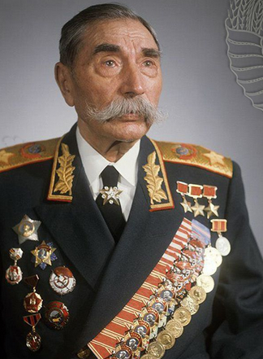 | 1  Кавалер двух Георгиевских крестов. Советский полководец, Маршал Советского Союза, четырежды Герой Советского Союза, кавалер двух орденов «Победа», Министр обороны СССР (1955-1957). Народное прозвище «Маршал Победы». | а  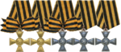
Б  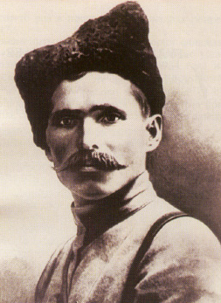 | 2  Советский военачальник, один из первых маршалов Советского Союза, трижды Герой Советского Союза, кавалер Георгиевского креста всех степеней. Был командующим Первой Конной армией. | б  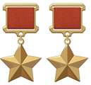
В  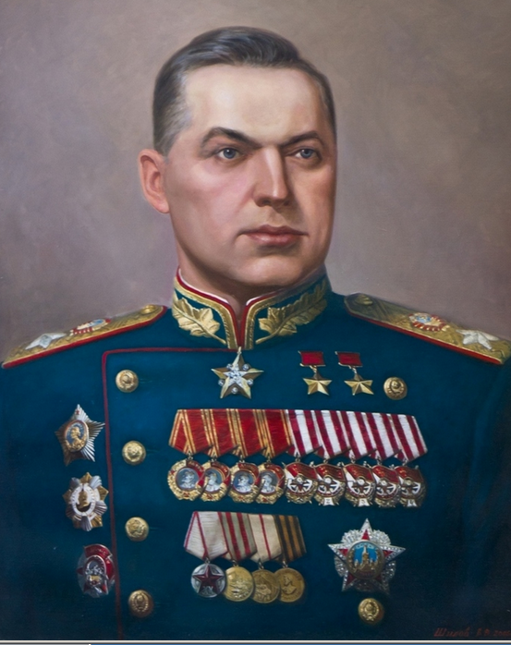 | 3  Герой гражданской войны, участник Первой мировой и Гражданской войн, начальник 25 стрелковой дивизии в Красной Армии. Кавалер трёх Георгиевских крестов и Георгиевской медали. | в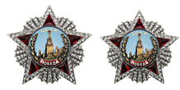
Г  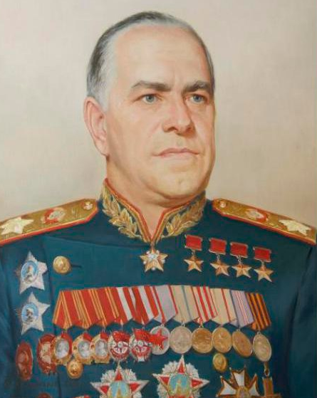 | 4  Кавалер Георгиевского креста и трех Георгиевских медалей. Советский и польский военачальник, дважды Герой Советского Союза. Единственный в истории СССР маршал двух стран: Маршал Советского Союза и маршал Польши (1949). Командовал Парадом Победы 24 июня 1945 года на Красной площади. | г  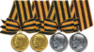

А | Б | В | Г
1. Соотнесите портреты военачальников с текстами и наградами и внесите в таблицу.
Задание 6. Рассмотрите представленные высшие звания, государственные награды Советского Союза и Российской Федерации. Прочитайте текст и выполните задания.
Героев Российской Федерации – с 1992 года по 2017 год – более 1050 человек (точное количество присвоенных званий остаётся неизвестным в связи с секретностью многих награждений).
Героев Труда Российской Федерации – с 2013 года по 2017 год – 21 человек.
В случае присвоения лицу звания Героя Российской Федерации и звания Героя Труда Российской Федерации на его родине на основании указа Президента Российской Федерации устанавливается бронзовый бюст с соответствующей надписью.

1. Рассмотрите медали, представленные на презентации. Объясните, что их объединяет?
______________________________________________________________________________________________________________________________________________________________________________________________________

2. Поэт-фронтовик Алексей Недогонов написал: «Из одного металла льют медаль за бой, медаль за труд…» Как вы можете прокомментировать эти строки?
__________________________________________________________________________________________________________________________________________

